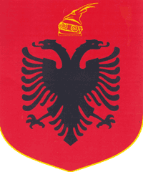
.
REPUBLIKA E SHQIPERISE
BASHKIA KUÇOVE

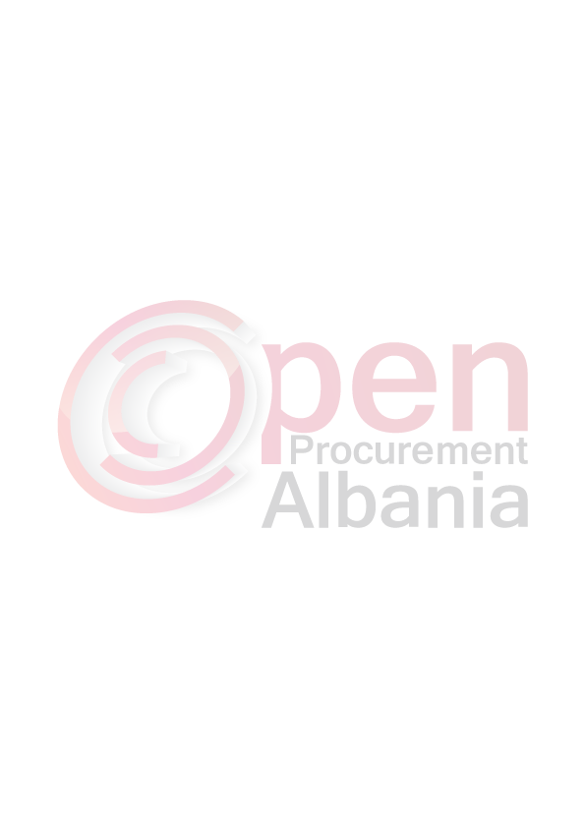
Kuçove me 23/05/2016

LENDA: Formulari i NjoftimitteKontrates

AGJENSISE SE PROKURIMIT PUBLIK
T I R A N E

- AutoritetiKontraktor, adresa, nr.tel: BashkiaKucoveLagja nr.1 Blloku “TafilSkendo” Tel.0311 23306

- Lloji i procedurës se prokurimit: E HAPUR-SHERBIM PUBLIK

- Objekti i kontratës:“Sherbimi i Pastrimit, mbledhjesdhetransportimittembetjeve urbane ne BashkinKuçove.
- Fondi limit: 17 538 680(shtatmbedhjet milion e peseqind e tridhjet e tete mije e gjashteqind e tetedhjet) leke pa tvsh

- Kohëzgjatja e kontratës ose afati kohor për ekzekutimin: 5 vjet nga dita e lidhjes se kontrates,me te drejte rinovimi cdo vitederi 2021

- Afati i fundit per pranimin e ofertave:14/06/2016 ora 10^{:00} ne adresen www.app.gov.al.

- Data e hapjes se ofertave: 14/06/2016 ora 11:⁰⁰ ne adresen www.app.gov.al.

TITULLARI I AUTORITETIT KONTRAKTOR/
PERSONI I AUTORIZUAR PREJ TIJ
Ilirjan LLANGOZI

